Streszczenie
Poniższa praca inżynierska jest opisem tworzenia gry komputerowej, zaczynając od przedstawienia inspiracji do stworzenia tej gry, przedstawienia przebiegu implementacji oraz przybliżenie narzędzi które wykorzystałem podczas tworzenia.

Wstęp
Celem niniejszej pracy inżynierskiej było stworzenie gry komputerowej o nazwie „Castle War”. Zdecydowałem się na wybór gry jako pracy inżynierskiej ze względu na zamiłowanie do gier z którymi miałem do czynienia od najmłodszych lat swojego życia. Następnie pojawiła się u mnie chęć tworzenia gier samodzielnie i dlatego właśnie zainteresowałem się programowaniem i silnikami graficznymi.

Rozdział 1
Cele i założenia projektowe
Celem projektu jest stworzenie gry komputerowej dla jednego gracza na platforme PC.
Castle War będzie grą strategiczną osadzoną w średniowiecznym świecie, która umożliwi graczowi poruszanie się po mapie, zarządzanie zamkami, rozwijanie ich, zdobywanie surowców oraz przede wszystkim walkę z przeciwnikiem.
Chciałbym aby moja gra miała elementy gier strategicznych oraz Tower Defense.
Gry strategiczne
Przebieg rozgrywki typowych gier strategicznych toczy się na wcześnie przygotowanej mapie, która zawiera różnego rodzaju tereny takie jak lasy, góry oraz wody.
Gracz steruje swoim bohaterem za pomocą myszki przesuwając po mapie swojego bohatera lub w niektórych grach swoje jednostki. Zadaniem gracza jest przejęcie najczęściej zamku lub innego rodzaju budowli za pomocą swoich wcześniej wyszkolonych jednostek.
Najbardziej popularną grą tego typu jest „Heroes of Might and Magic III” jest to jedna z gier którą się zainspirowałem.
Heroes :
Gra Heroes of Might and Magic III jest kultową strategiczną grą turową w której bardzo podobał mi się sposób poruszania się po mapie oraz widok perspektywy gracza . Gracz ma widok z góry na swojego bohatera i porusza się po mapie za pomocą myszki. Dlatego właśnie zainspirowałem się tymi elemantami rozgrywki i chce zaimplementować je w swojej grze.
O to przykład widoku z gry Heroes III.
Rysunek 1. Widok z Heroes of Might and Magic
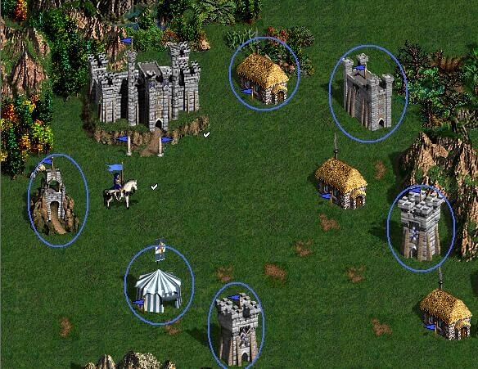
Źródło : https://mightandmagic.fandom.com/wiki/External_Dwellings?file=External_Dwellings.jpg
Następną grą którą się zainspirowałem przy projektowanie Castle War są Plemiona.
Plemiona :
Gra Plemiona to strategiczna gra online w której gracze rozwijają swoje zamki i szkolą żołnierzy.
Ich zadaniem jest zdobycie jak największej liczby punktów które zdobywa się poprzez przejmowanie zamków przeciwników. W tej grze bardzo podobała mi się koncepcja rozwijania zamków i zarządzania nimi w taki sposób aby zabezpieczyć je przed wrogami a jednocześnie próbować zdobywać nowe. Te elementy rozgrywki spróbuje przenieść do Castle War.
Rysunek 2. Widok z gry plemiona
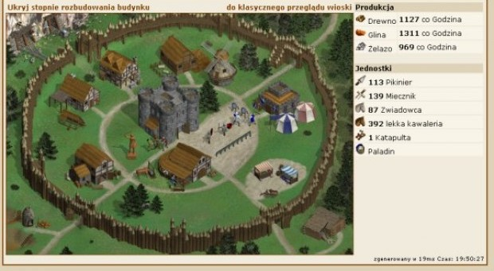
Źródło : https://dogry.com.pl/plemiona/

Gry Tower Defense
Tower Defense jest to rodzaj gry w której naszym zadaniem jest obronienie naszego zamku przed dużą ilością wojsk za pomocą wież strażniczych budowanych na drodze najeźdźców. Ten sposób walki bardzo mi odpowiada i zawsze kiedy grałem w tego typu gry bardzo mnie to wciągało na wiele godzin, dlatego właśnie zdecyduje się na implementacje tego elementu rozgrywki w mojej grze .
Rysunek 3. Widok z gry Castle Defense
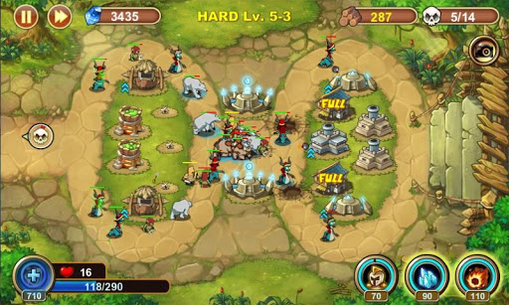
Źródło : https://en.mobile-games-box.com/uploads/img/2013-02/20/1361389787_castle-defense-4.jpg
Założenia i wymagania projektowe
Projektowa gra „Castle War” będzie zawierała cztery sceny, takie jak: menu główne, mapa świata, widok zamku oraz scena walki.
Założenia i wymagania dla Menu głównego:
Menu główne będzie zawierało 3 podstawowe funkcję :
-Gracz będzie miał możliwość wybrania bohatera, wpisania swojej nazwy do zapisu gry oraz rozpoczęcia nowej rozgrywki.
-System zapisu i wczytania gry.
-Wyjście z gry.

Mapa świata:
-Mapa po której gracz będzie mógł się poruszać,
-Poruszający się po mapie przeciwnik,
-Zamki gracza w kolorze niebieskim oraz zamki przeciwnika w kolorze czerwonym,
-Wioski które gracz będzie mógł plądrować,
-UI w którym gracz zobaczy ilość wojsk, ilość surowców które posiada, ilość swoich zamków oraz przycisk który pozwoli mu przejść do menu głównego.
Scena zamku:
-Widok zamku z poziomu którego gracz będzie mógł zarządzać budynkami, surowcami i wojskami.
-Zamek powinien zawierać modele budynków razem z nazwami oraz poziomem danego budynku. Scena powinna zawierać takie budynki jak :
-Ratusz (Town Hall)
-Koszary (Barrack)
-Warsztat wież (Tower workshop)
-Tartak (Sawmill)
-Kamieniołom (Quarry)
-Kopalnie gliny (Clay mine)
-Mur (Wall)
W scenie zamku powinno być też UI które będzie zawierać informacje o ilości surowców, ilości wojsk oraz przycisk umożliwiający powrót do głównej mapy, przycisk powrotu do menu głównego, przycisk umożliwiający przesunięcie wojsk z bohatera do zamku i odwrotnie oraz przycisk umożliwiający przesunięcie surowców z bohatera do zamku i odwrotnie.
Scena walki:
-Wykonanie sceny walki na której będzie znajdowała się kręta ścieżka prowadząca do zamku po której będą mogły poruszać się wojska.
-Scena powinna też zawierać puste miejsca w ścieżce aby była możliwość budowy wież przez bohatera broniącego zamek.
W tym widoku powinno znajdować się też UI które pokaże ilość wojsk których możemy użyć do zdobycia zamku, informacje o tym ile wojsk powinno wejść do zamku aby go zdobyć, przycisk powrotu do mapy oraz przycisk który umożliwi poddanie się.

Opis funkcjonalności
Funkcje menu głównego
Pierwszą funkcjonalnością jaką trzeba zapewnić graczowi jest to możliwość rozpoczęcia gry.
-W menu głównym gry po naciśnięciu przycisku „New Game” lewym przyciskiem myszy, gracz przechodzi do podmenu wyboru bohatera którego wybiera za pomocą strzałek oraz ma możliwość wpisania swojego imienia które zostanie wykorzystane do zapisu jego postępów gry. Kiedy to wszystko zrobi musi mieć możliwość rozpoczęcia gry po przez kliknięcie przycisku „Start” który go przeniesie automatycznie do głównej mapy.
Następną ważną funkcjonalnością w menu jest możliwość wczytania poprzedniej gry .
-Po kliknięciu lewego przycisku myszy w przycisku LOAD graczowi pojawi się podmenu z nazwami zapisanych rozgrywek, kiedy kliknie w odpowiednią nazwę, powinna wczytać się gra z widokiem na mapie świata.
Ostatnią funkcjonalność jaką powinno zawierać menu jest możliwość wyjścia z gry .
-Po kliknięciu lewym przyciskiem myszy EXIT, gra powinna się wyłączyć.

Funkcje mapy świata
-Gracz może się poruszać za pomocą lewego przycisku myszy.
-Przeciwnik losowo porusza się po mapie przechodząc pomiędzy swoimi zamkami
-Gracz po kliknięciu prawym przyciskiem myszy na swój zamek zobaczy pod menu z przyciskiem który umożliwia mu przejście do widoku danego zamku.
- Gracz po kliknięciu prawym przyciskiem myszy na zamek przeciwnika zobaczy pod menu z przyciskiem który umożliwia mu zaatakowanie zamku przeciwnika.

- Gracz po kliknięciu prawym przyciskiem myszy na wioskę zobaczy pod menu z przyciskiem który umożliwia mu splądrowanie wioski.
-Zamki przeciwnika w automatyczny i losowy sposób z biegiem czasu rozbudowują się.
-Kiedy gracz straci wszystkie swoje zamki przegrywa
-Kiedy gracz przejmie wszystkie zamki przeciwnika wygrywa
- Gracz po kliknięciu prawym przyciskiem myszy na zamek przeciwnika zobaczy pod menu z przyciskiem który umożliwia mu zmianę nazwy danego zamku.

-Scena zawiera mini mapę na której gracz widzi swojego bohatera oraz zamki
-UI posiada przycisk który wychodzi do głównego menu
-Postęp gry zapisuje się automatycznie w trakcie rozgrywki
Funkcjonalności sceny zamku
-Kiedy gracz kliknie lewym przyciskiem myszy w model danego budynku pojawia mu się pod menu które zawiera przycisk „Buduj”, czas potrzebny do wybudowania budynku oraz ilość surowców którą trzeba poświęcić aby ulepszyć budynek.
-Surowce zbierają się automatycznie co określony czas.
-Pod menu budynku „Koszary” zawiera przycisk który umożliwia przejście do menu szkolenia wojsk, menu to zawiera przycisk „Wyszkól”.
-Gracz ma możliwość przesuwania wojsk z zamku do bohatera i odwrotnie
- Gracz ma możliwość przesuwania surowców z zamku do bohatera i odwrotnie
-Możliwość przejścia do mapy głównej
-Możliwość powrotu do menu głównego

Funkcjonalności Sceny Walki
-Możliwość wpuszczenia wojsk na mapę kiedy atakujemy
-Możliwość budowy wież kiedy bronimy zamku
-Automatyczna budowa wież przez przeciwnika
-Automatyczne pojawianie się wojsk kiedy przeciwnik nas atakuje
-Możliwość poddania się
-Przejęcie zamku
-Strata zamku
-Widok miejsca w którym możemy wybudować wieże w innym kolorze

1.5 Diagram UML i diagram użycia:
Poniższy diagram UML przedstawia projekt hierarchii klas i metod dla obiektu który będzie reprezentował gracza, przeciwnika, żołnierzy oraz zamek łącznie z budynkami.

Rysunek 4. Diagram UML klas gry Castle War
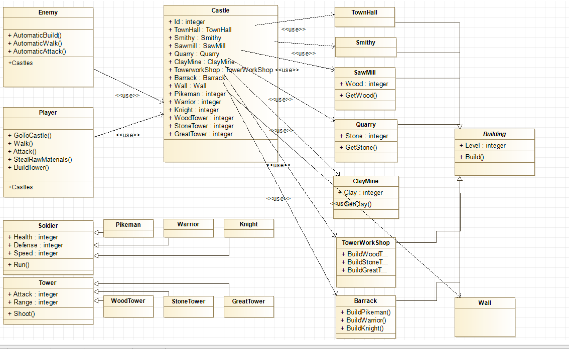
Źródło : Opracowanie własne

Diagram użycia przedstawia gracza jako aktora i projekt możliwości jakie powinien posiadać w trakcie rozgrywki.
Rysunek 5. Diagram użycia
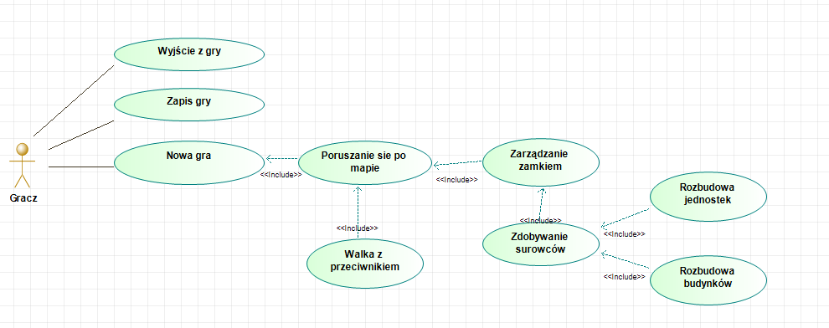
Źródło : Opracowanie własne

1.6 Dla kogo ta gra?
Gra skierowana jest do graczy w wieku 25 lat wzwyż ponieważ gracze w tym wieku pamiętają gry którymi się zainspirowałem, ponieważ były one bardzo popularne na początku 21 wieku i wiele osób spędziło bardzo dużo czasu na graniu w te gry w dzieciństwie, a jak wiemy jeżeli coś dobrze wspominamy z dzieciństwa mamy do tego ogromny sentyment i lubimy wracać do rzeczy które pamiętamy z młodych lat naszego życia.
Oprawa graficzna na jaką zdecydowałem się w mojej grze będzie bardzo podobna do tej którą zastosowano w grach które wymieniłem jako moje inspiracje. Castle War graficznie będzie próbą odzwierciedlenia czasów europejskiego średniowiecza.

1.7 Lista zadań do realizacji w projekcie
Poniżej przedstawiam listę zadań które trzeba wykonać aby zrealizować ten projekt :
1.Instalacja narzędzi potrzebnych do wykonania projektu.
2.Stworzenie repozytorium
3.Implementacja funkcjonalności oraz założeń.
4.Testowanie gry
5.Balansowanie rozgrywki

1.8 Wybór narzędzi
Do stworzenia gry komputerowej potrzebny jest silnik do tworzenia gier w którym mamy możliwość projektowania grafiki, dźwięku oraz fizyki.
Na rynku jest wiele popularnych silników do tworzenia gier.
Ja zdecydowałem się użyć Unity ponieważ jest to bardzo elastyczne narzędzie które pozwala stworzyć dowolną grę 2D oraz 3D na PC oraz inne platformy. Nie jest to zbyt skomplikowany silnik w którym można tworzyć gry z użyciem języka programowania C#.
Następnym narzędziem które będzie potrzebne do zrealizowania mojego projektu jest środowisko programistyczne .
Mój wybór padł na Visual Studio 2019, wybrałem Visual Studio dlatego że jest bardzo dobrze zintegrowane z Unity co bardzo ułatwia pracę. Daje bardzo wiele możliwości takich jak:
- Szybka kompilacja i uruchamianie
- Automatyczne podpowiedzi składni
- Możliwość naprawiania błędów (debugowania) za pomocą wielu narzędzi przeznaczonych do tego
Bardzo ważnym narzędziem przy tworzeniu projektów programistycznych jest system kontroli wersji.
System kontroli wersji pozwala na przechowywanie plików projektu na zewnętrznych serwerach co zabezpiecza nas przed utratą naszej pracy. Oprócz tego możemy w prosty sposób zapisywać nasze postępy a następnie w każdej chwili można powrócić do każdego zapisu który wykonaliśmy.
System kontroli wersji najbardziej przydatny jest wtedy gdy w projekcie uczestniczy więcej niż jedna osoba dlatego że bez większych problemów nad jednym projektem może pracować kilka osób jednocześnie.
Jest wiele platform udostępniających takie możliwości ale najbardziej popularny jest GitHub, dlatego właśnie w moim projekcie będę go używał.

- Analiza narzędzi i technologii wykorzystanych w projekcie

2.1 Unity
Unity jest jednym z najbardziej popularnych darmowych edytorów do tworzenia gier komputerowych.
Jak się przekonałem można w bardzo prosty sposób stworzyć swoją własną grę komputerową ale nie tylko ponieważ w Unity można tworzyć też gry na inne platformy takie jak, PS4, Xbox One, Android.
Unity jest wyposażone w funkcję które umożliwiają tworzenie prostych gier nawet bez umiejętności programowania.
W tym edytorze możemy zrobić tak naprawdę wszystko czego potrzebujemy ponieważ zawiera on swój własny silnik graficzny, symulator fizyki oraz silnik dźwiękowy.
Obsługa Unity jest prosta i przyjemna ponieważ zawiera bardzo przejrzysty interfejs.

Interfejs Unity
Rys 6. Widok Interfejsu Unity
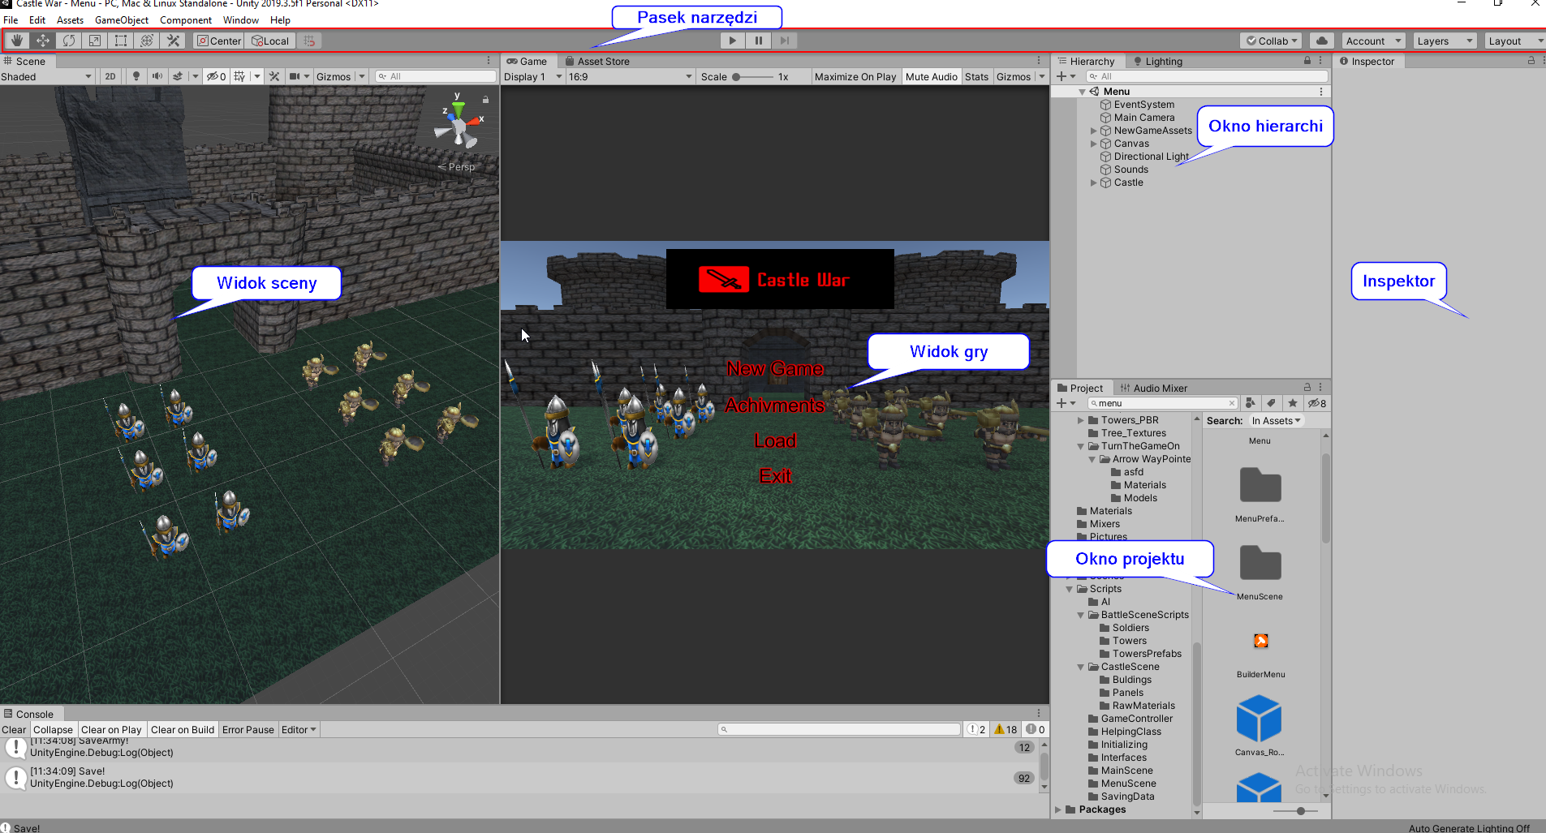
Źródło : Opracowanie własne
Najważniejsze elementy interfejsu w Unity to „Pasek narzędzi”, ”Widok gry”, „Widok sceny”, ”Okno projektu”, ”Okno hierarchii” oraz „Inspektor”.
-Pasek Narzędzi :
Elementy po lewej stronie na pasku narzędzi umożliwiają nam manipulowanie obiektami gry na różne sposoby takie jak przesuwanie, obracanie, powiększanie.
Przyciski w środkowej części paska umożliwiają uruchomienie, zatrzymanie oraz wyłączenie naszej gry.
Przyciski po prawej stronie pozwalają nam na dostęp do Unity Collaborate, Unity Colud Services oraz konta Unity.
- Okno Hierarchii :
To zawiera reprezentacje wszystkich elementów jakie umieścimy na scenie, możemy je ustawiać w odpowiednie hierarchie.
-Okno Gry:
W widoku gry, mamy podgląd na to jak finalnie będzie wyglądała gra.
-Okno sceny
W oknie sceny mamy możliwość edycji wszystkich elementów znajdujących się na scenie gry, możemy je przesuwać, zmieniać rozmiar i ustawiać jak nam tylko się podoba.
-Okno Projektu
W oknie Projektu widzimy wszystkie elementy które mamy zaimportowane do projektu ale nie koniecznie użyte na scenie.
-Inspektor
W inspektorze pojawiają się właściwości danego obiektu na którego klikniemy. Każdy obiekt ma inne właściwości z których możemy skorzystać.
2.1.2 Zasoby Unity
Zasoby są to obiekty które są używane przy budowie gry . Zasoby mogą pochodzić z plików które są tworzone poza Unity np. modele postaci, animacje, dźwięki czy zdjęcia.
Istnieje również wbudowany sklep Unity z którego możemy zaimportować różnego rodzaju zasoby.
Sklep Unity zawiera darmowe oraz płatne zasoby które są tworzone przez nie zależnych twórców oraz firmy . Sklep ten umożliwia im w prosty sposób rozpowszechnienie swoich prac a nawet zarobienie na nich.
Zasoby możemy też tworzyć w Unity z udostępnionych tam narzędzi.
Najważniejsze funkcje edytora Unity
- Przełączanie pomiędzy widokami 2D i 3D.
- Unity można dostosować do swoich upodobań w zakładce Preferencje.
- Pełna integracja ze środowiskiem programistycznym Visual Studio.
- Możliwość edycji wielu scen jednocześnie.
- Łatwy dostęp do wielu zasobów poprzez „Asset Store”.
- Szybka możliwość zbudowania oraz udostępnienia projektu.
Zalety Unity
- Szybkie tworzenie i udostępnianie gier.
- Brak kosztów, Unity jest darmowe.
- Wielo platformowość.
- Posiada integracje z doskonałymi edytorami kodu.
- Możliwość importowania zewnętrznych zasobów.
- Wsparcie dla łatwego wyszukiwania i usuwania błędów.
- Łatwa implementacja dźwięku.
Wady Unity
- Zajmuje dużo pamięci co może powodować błędy na urządzeniach mobilnych i problemy z usuwaniem błędów.
- Kod źródłowy Unity nie jest udostępniony.
- Wysokie koszty jeżeli chcemy skorzystać z wersji Unity Pro.
- Gorsza jakość grafiki w stosunku do innych silników.
Najczęstsze problemy Unity
Częste problemy przy korzystaniu z silnika Unity :
-Błędne wyświetlanie tekstur a także gra wyświetlająca się w małej ilości klatek, te błędy można najczęściej naprawić aktualizując sterowniki karty graficznej.
-Unity wyłącza się kiedy w kodzie wystąpi wyjątek nie zainicjalizowanego obiektu , problem ten występuje na systemie Windows x64 . Można ten problem rozwiązać do instalując odpowiednią wtyczkę usuwającą ten błąd .
-Skrypty otwierają się w domyślnym edytorze nawet kiedy uprzednio ustawiliśmy na Visual Studio. Problem ten występował kiedy Visual Studio zgłaszało problem z otworzeniem naszego skryptu. Rozwiązaniem tego problemu także jest do instalowanie zewnętrznego pluginu.
Opinie ekspertów
Opinie ekspertów na temat Unity są zwykle bardzo pozytywne dlatego powstało wiele opracowań i analiz ekspertów na temat wielu funkcji Unity . Przytoczę tutaj kilka z nich.
-Pierre Donzallaz stworzył dokument w którym opisał zawansowane techniki wykorzystania światła w projektach Unity.
- Karl Jones opisuje w swoich dokumencie możliwość użycia z poziomu kodu systemu cząsteczkowego, za pomocą którego możemy tworzyć różnego rodzaju efekty takie jak ogień, woda, dym, mgła oraz wiele innych.
-Sebastien Lachambre opisał jak za pomocą fotografii stworzyć niskim kosztem wysokiej jakości zasoby w silniku Unity.
2.2 Visual Studio 2019
Visual Studio 2019 jest to program który pozwala nam pisać sprawnie kod w kilku językach programowania np. Visual Basic , F# czy C# .
Ja wybrałem C# ponieważ edytor Unity jest do tego języka najbardziej przystosowany.
Visual Studio jest to środowisko programistyczne do uruchamiania, edytowania, wykrywania błędów, kompilowania kodu oraz publikacji programu.
Program ten zawiera bardzo wiele funkcji które pomagają przy tworzeniu oprogramowania. Visual Studio zawiera między innymi narzędzia do uzupełniania kodu, możliwość graficznego projektowania, kompilatory oraz wiele dodatkowych narzędzi pomagających przy tworzeniu oprogramowania.
Interfejs Visual Studio
Rysunek 7. Widok interfejsu Visual Studio
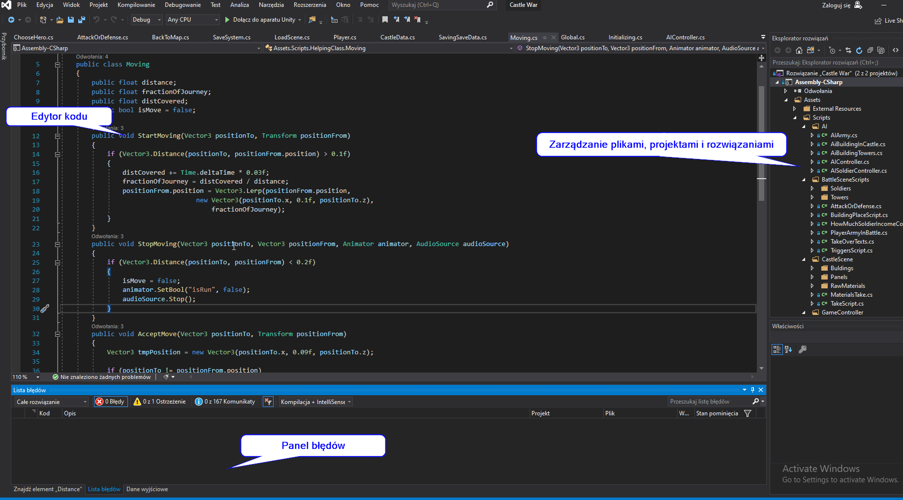
Źródło : Opracowanie własne
Najważniejsze okna które używamy przy pracy z Visual Studio to :
- Zarządzanie plikami, projektami i rozwiązaniami to okno umożliwia nam wyświetlanie plików kodu, możemy je tworzyć lub do importować z zewnętrznego źródła . Eksplorator rozwiązań pomaga w utrzymaniu porządku w projekcie.
- Edytor kodu jest miejscem w którym wyświetla się zawartość plików możemy tutaj pisać i edytować nasz kod.
- Panel błędów w tym oknie pokazują się nam błędy które Visual Studio wychwytuje na bieżąco podczas pisania kodu.
Najważniejsze funkcje Visual Studio
Visual Studio zawiera wiele funkcji które ułatwiają tworzenie oprogramowania są to funkcje takie jak :
- Podkreślanie kodu kiedy program nie znajduje danej frazy.
Rysunek 8. Podkreślanie błędnego kodu
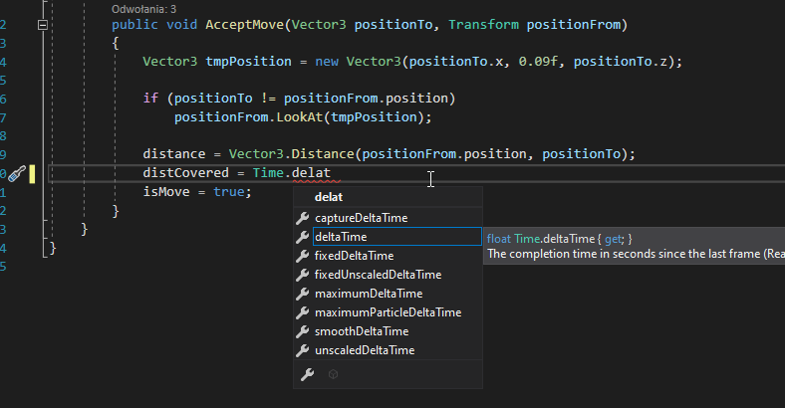
Źródło : Opracowanie własne

- Automatyczne czyszczenie kodu, ta funkcja umożliwia ustawienie preferencji co do formatowania kodu jednym kliknięciem.
Rysunek 9. Automatyczne formatowanie kodu
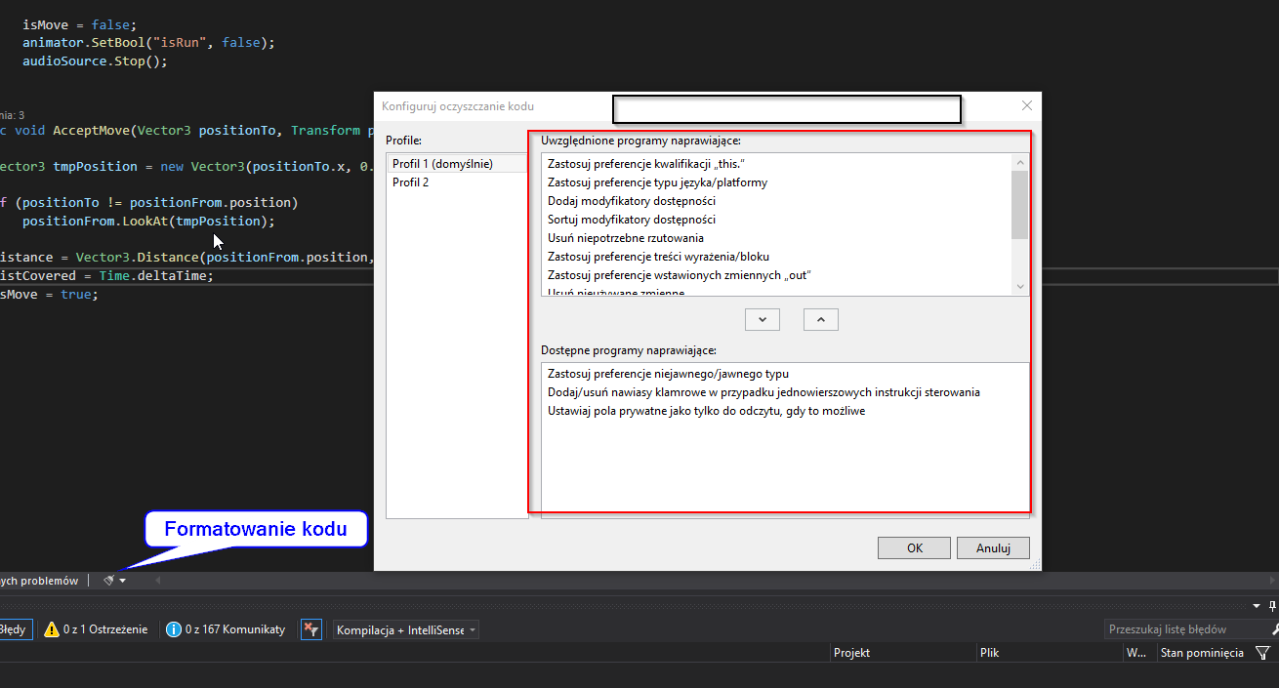
Źródło : Opracowanie własne

- IntelliSense, automatyczne podpowiedzi składni. Funkcja ta pomaga w pisaniu kodu, podpowiada nam jakie metody i pola posiada dany obiekt.
Rysunek 10. IntelliSense
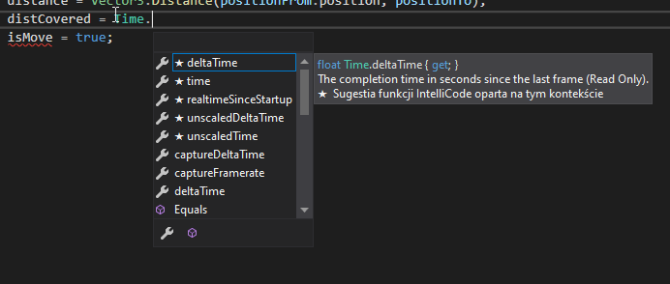
Źródło : Opracowanie własne

-Zaawansowane wyszukiwanie w Visual Studio.
Visual Studio zawiera funkcję wyszukiwania we wszystkich dokumentach które zawiera nasz projekt. Do wyszukania interesującej nas frazy możemy użyć nie tylko na sztywno wpisanego tekstu ale też wyrażeń regularnych.
Rysunek 11. Wyszukiwanie Visual Studio
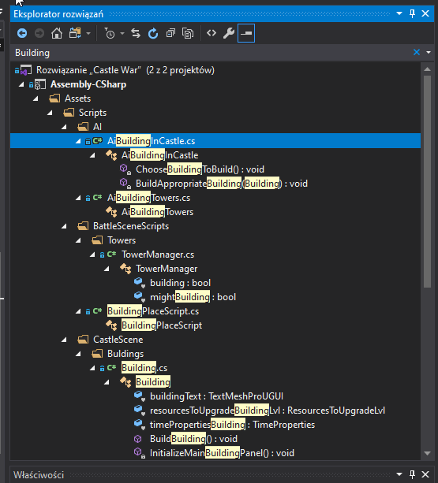
Źródło : Opracowanie własne

Rysunek 12. Wyszukiwanie w całym projekcie
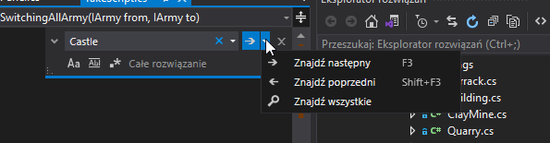
Źródło : Opracowanie własne

2.2.3 Zalety Visual Studio
-Visual Studio jest darmowe,
-Jest ciągle rozwijane i wspierane przez Microsoft
-Można z niego korzystać tworząc w wielu językach programowania
-Rozbudowany proces wykrywania błędów
-Podpowiadanie składni

2.2.4 Wady Visual Studio
- Uruchamianie aplikacji jest bardzo wolne, ponieważ jest bardzo wysokie zużycie dysku twardego oraz pamięci ram.
- Wyświetlają się mylące logi i nie można zlokalizować problemu
-Kiedy chcemy używać wersji Enterprise, wysokie koszty

2.2.5 Najczęstsze problemy Visual Studio
-Czasami występuje problem z połączeniem Visual Studio i Unity.
Powodem tego problemu może być program antywirusowy, zapora systemowa lub niektóre zewnętrzne programy które zakłócają wykrywanie procesów.
Rozwiązaniem może być tymczasowe wyłączenie wyżej wymienionych programów.
-Program Visual Studio przestaje odpowiadać
Powodem tego że czasami program Visual Studio nie odpowiada są niektóre wtyczki Unity które korzystają z natywnych wątków np. Parse , FMOD, UMP, ZFBrowser lub Embedded Browser.
W przypadku FMOD istnieje rozwiązanie, można przekazać odpowiednią komendę a by wyłączyć asynchroniczne przetwarzanie i wykonać wszystko na jednym wątku.
-Debuger Visual Studio przerywa działanie gdy błąd jest nie obsłużony
2.3 System kontroli wersji
System kontroli wersji jest to system którym możemy zapisać swoje postępy prac wiele razy a później bez problemu powrócić do dowolnego momentu.
System kontroli wersji jest najbardziej przydatny w pracy w zespołach z większą ilością osób ponieważ każdy członek zespołu może jednocześnie pracować nad danym projektem bez konieczności przesyłania go sobie nawzajem . Jest wiele narzędzi do systemu kontroli wersji ale najbardziej popularnym jest github.com z którego i ja korzystałem.
Aby móc zapisywać postępy swoich prac trzeba stworzyć repozytorium na przykład na github.com, aby potem wysłać tam swój projekt.
2.3.1 Zalety gita
- Git jest projektem który jest bez przerwy rozwijany i usprawniany przez tysiące ludzi ponieważ jest projektem otwartym to znaczy każdy może pomóc przy jego rozwoju.
- Z gita można korzystać za darmo
- Gita możemy używać nie zależnie na jakiej platformie pracujemy . Git będzie działał na każdej z nich w ten sam sposób.
- Bardzo szybko można wysłać swoje zmiany do repozytorium
- Popularność
2.3.2 Wady gita
Jest bardzo mało wad które można zarzucić gitowi ale jednak istnieją .
- Jest dość trudny do nauki ponieważ zawiera dużo komend z różnego rodzaju modyfikatorami . Trzeba poświęcić dość sporo czasu aby nauczyć się jego funkcji.
- Brak wewnętrznego zarządzania prawami użytkowników.

3.Dokumentacja projektu

W tym rozdziale opisze przebieg tworzenia gry, podzielony na 4 podrozdziały, każdy z podrozdziałów opisuje osobną scenę.
Wszystkie modele jakie użyłem przy tworzeniu „Castle War” są pobrane za darmo z oficjalnego sklepu z zasobami Unity „Asset Store”.
3.1 Scena Główna

Projektowanie mapy
Implementacje projektu rozpocząłem od stworzenia mapy po której będzie poruszał się gracz.
Najpierw zaprojektowałem teren za pomocą narzędzia wbudowanego w Unity które umożliwia rzeźbienie, kolorowanie teksturami oraz ustawianie drzew na pustym terenie.
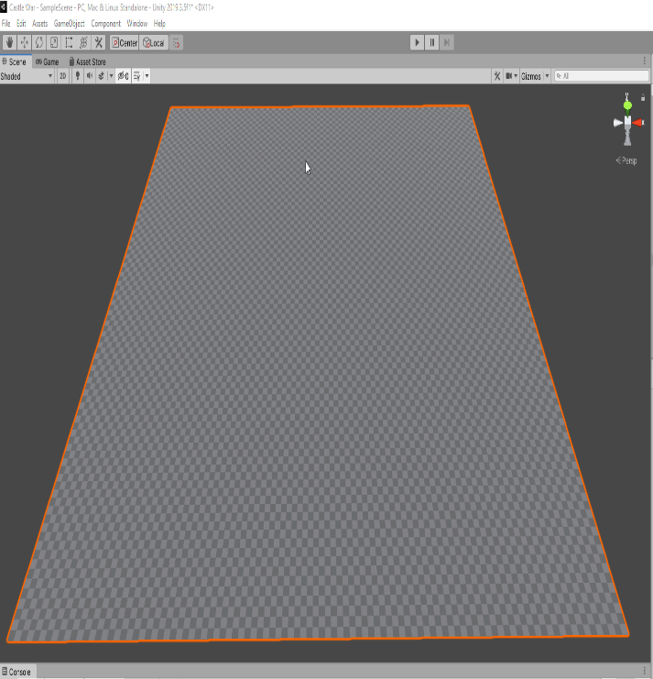
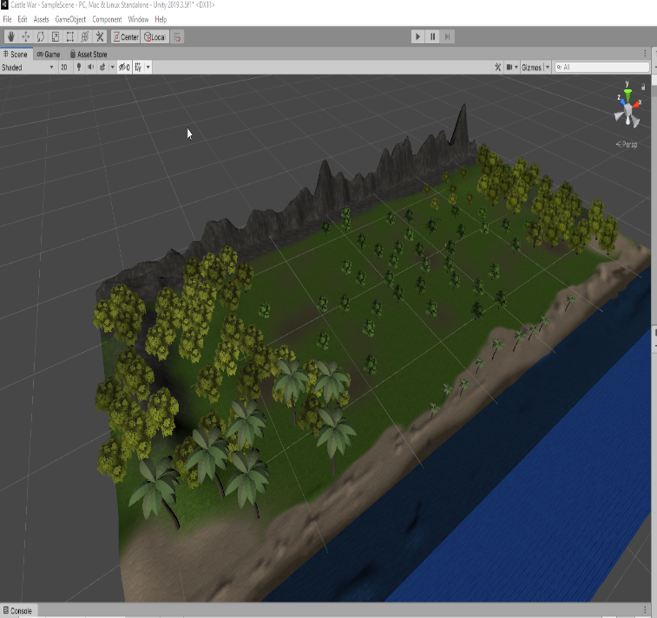
Tak jak było w założeniach mapa powinna zawierać zróżnicowane tereny takie jak polany, lasy, góry oraz akweny wodne.
Rysunek 13. Pusty teren
Rysunek 14. Gotowy teren

Źródło : Opracowanie własne

Źródło : Opracowanie własne

Modele
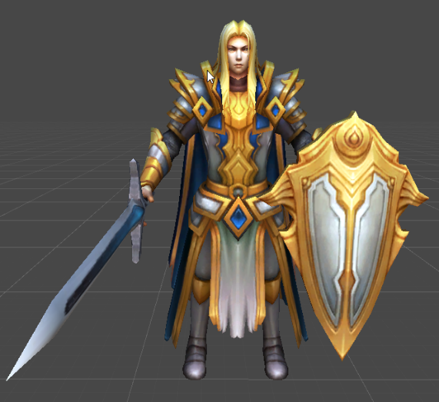
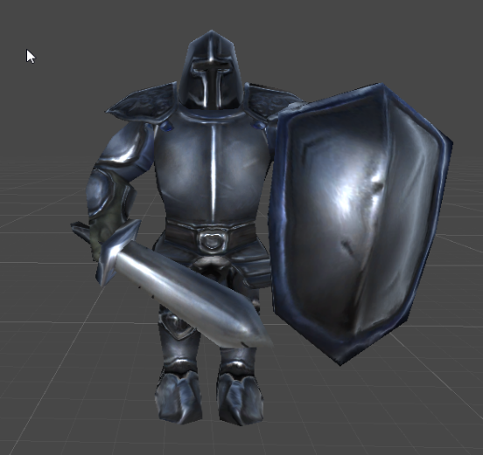
Gracz będzie miał do wyboru dwa modele postaci w zależności który wybierze ten będzie widoczny na mapie. Model bohatera będzie poruszał się konno.
Rysunek 15. Model Bogusa
Rysunek 16. Model Artura

Źródło : Opracowanie własne
Źródło : Opracowanie własne
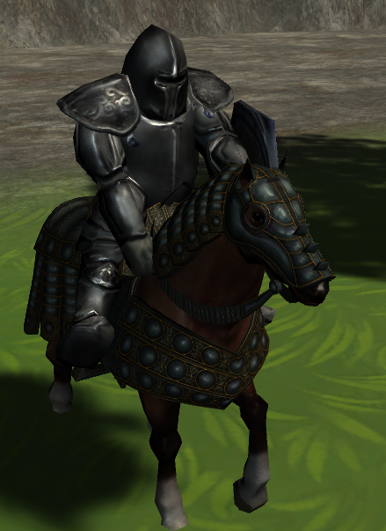
Rysunek 17. Model Bogusa na koniu
Źródło : Opracowanie własne
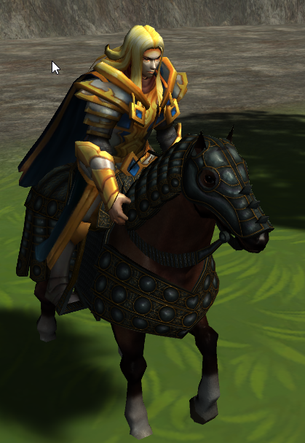
Rysunek 18. Model Artura na koniu
Źródło : Opracowanie własne

Przeciwnik będzie korzystał z modelu Bogusa.

Modele które będą reprezentować zamek oraz wioskę stworzyłem z kilku osobnych komponentów.
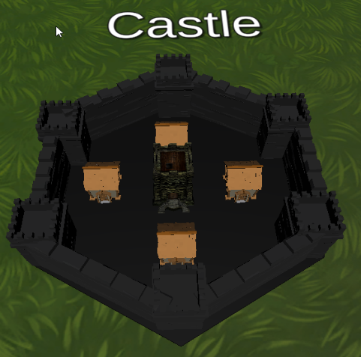
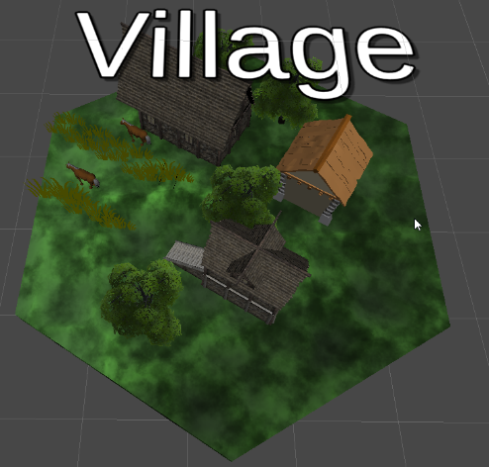
Rysunek 19. Model zamku
Rysunek 20. Model wioski
Źródło : Opracowanie własne
Źródło : Opracowanie własne

Podstawa zamku w zależności o tego czy będzie w posiadaniu gracza czy przeciwnika będzie miała zmieniony kolor , jeżeli zamek będzie należał do gracza podstawa zmieni kolor na niebieski w odwrotnym przypadku będzie ona czerwona.

Kod
Gracza oraz przeciwnika reprezentuje klasa Player.
‘Player’ zawiera właściwość „Army” która reprezentuje armię gracza, oraz właściwość „Materials” która odzwierciedla zasoby które posiada gracz.
Metoda ”Initialize” wczytuje przy starcie gry wcześniej zapisane zasoby oraz armię.
Rysunek 21. Klasa Player
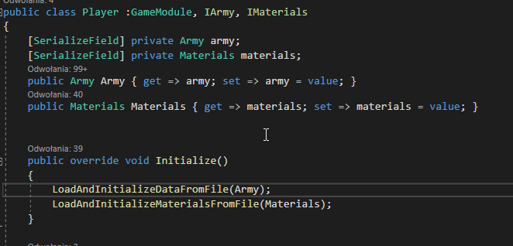
Źródło : Opracowanie własne
Klasa „Army” zawiera obiekty jednostek oraz wież.
Rysunek 21. Klasa Army
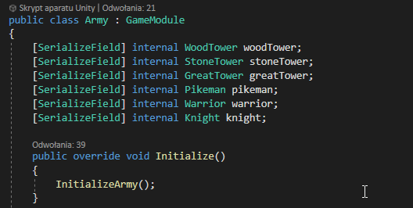
Źródło : Opracowanie własne

Klasa „Materials” posiada obiekty surowców.
Rysunek 22. Klasa Materials
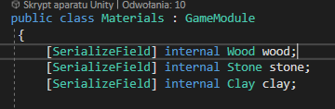
Źródło : Opracowanie własne

Rysunek 23. Klasa Castle
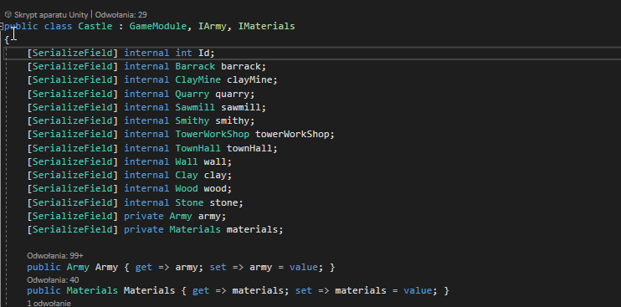
Źródło : Opracowanie własne
Rysunek 24. Klasa Village
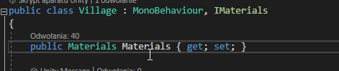
Źródło : Opracowanie własne

Poruszanie się gracza
Gracz będzie poruszał się po mapie za pomocą lewego przycisku myszy. Algorytm odpowiedzialny za ruch jest wykonywany w metodzie Update w klasie Player, metoda Update wykonuje się co klatkę . Logika która znajduję się w metodzie Update sprawdza czy gracz kliknął lewy przycisk myszy, jeżeli tak, sprawdza obiekt który został kliknięty i jeżeli posiada on odpowiednią warstwę następuje wykonanie animacji ruchu oraz przemieszczenie się modelu w miejsce kliknięcia.
Rysunek 25. Poruszanie się gracza
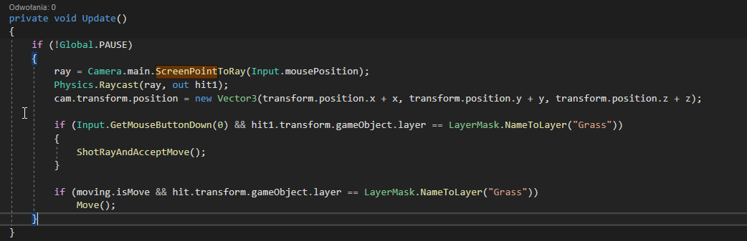
Źródło : Opracowanie własne

Rysunek 26. Metoda ShotRayAndAcceptMove
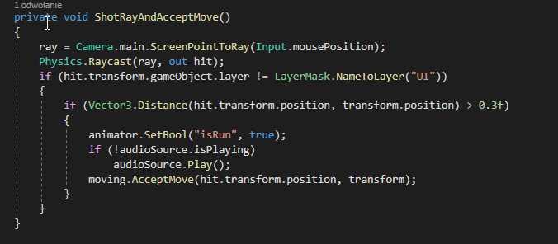
Źródło : Opracowanie własne

Rysunek 27. Klasa Move
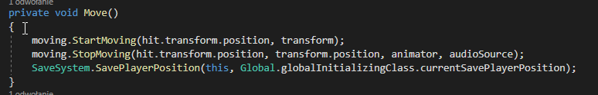
Źródło : Opracowanie własne

Dźwięki
Scena główna zawiera domyślny dźwięk który jest odtwarzany ciągle oraz dodatkowe dźwięki które się pojawiają po nastąpieniu jakiegoś wydarzenia .
- Dźwięk biegu konia, odtwarza się przy poruszaniu się gracza
- Rżenie konia jest odtwarzana co jakiś losowy czas
- Kiedy gracz zbliży się do odpowiedniego terenu będzie słychać dźwięki które odzwierciedlają miejsce w którym się znajduje, są to tereny takie jak teren górski, las, morze. Klasa która odpowiada za odtworzenie odpowiedniego dźwięku to „SoundController”.
Rysunek 28. Klasa SoundController
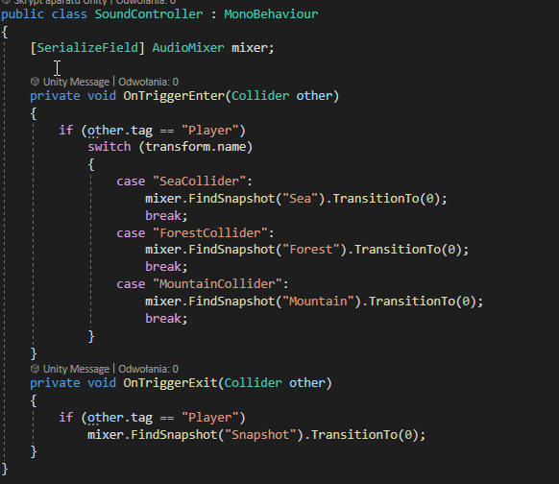
Źródło : Opracowanie własne

AI na głównej scenie
Przeciwnik porusza się po mapie co losowy czas, pomiędzy swoimi zamkami sprawdza ilość wojsk w danym zamku i podejmuje automatycznie decyzje na podstawie ilości wojsk w zamku, ile wojsk zostawić a ile wziąć ze sobą. Budynki w zamkach przeciwnika rozbudowują się automatycznie.
Co losowy czas w odpowiednim zakresie następuje próba rozbudowy losowego budynku, sprawdzana jest dostępność surowców i jeżeli w zamku znajduje się odpowiednia liczba budynek jest rozbudowywane na wyższy poziom.
Podobna zasada działa dla jednostek z tym że przy jednostkach sprawdzane jest także czy poziomy budynków potrzebnych do rozbudowy są odpowiednie.
Przeciwnik co losowy czas próbuje zaatakować zamek gracza. Algorytm sprawdza aktualną pozycję przeciwnika i wyszukuje najbliższy zamek gracza w stosunku do jego pozycji.
Rysunek 29. Atak AI
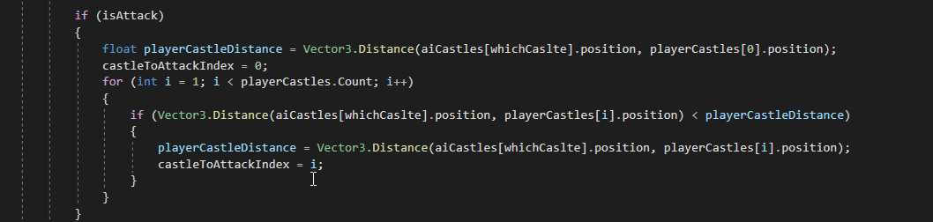
Źródło : Opracowanie własne

UI
Interfejs użytkownika na głównej mapie składa się z :
-Panelu który wyświetla graczowi informacje ile posiada zamków, wojska oraz surowców w danym momencie .
-Mini mapa, jest to zrzut mapy z góry wyświetlany na bieżąco.
-Przycisk menu, po naciśnięciu gracz wraca do menu głównego
-Przycisk „How to Play” po naciśnięciu wyświetla się instrukcja z opisem sterowania oraz zasady gry.
Rysunek 30. UI Scena główna
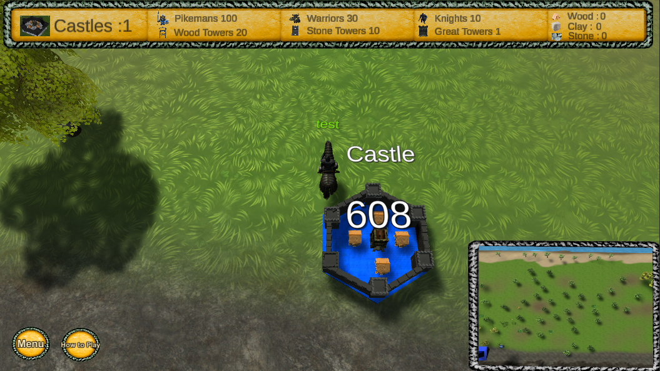
Źródło : Opracowanie własne

Rysunek 31. Scena główna “How to play”
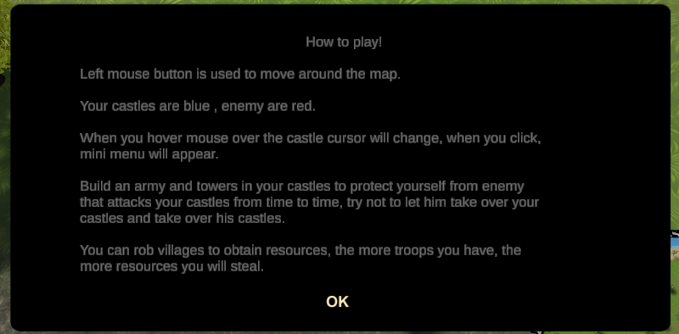
Źródło : Opracowanie własne

-Pod menu zamku przeciwnika , kiedy gracz kliknie na zamek przeciwnika pojawi się podmenu w którym można wybrać czy zaatakować zamek czy powrócić do mapy.

Rysunek 32. Podmenu zamek przeciwnika
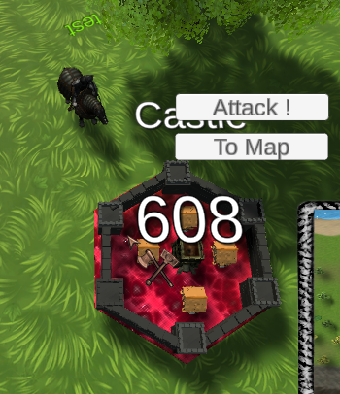
Źródło : Opracowanie własne

-Pod menu zamku gracza, po kliknięciu wyświetla się pod menu w którym gracz ma możliwość przejścia do sceny zamku, zmianę nazwy zamku lub powrót do mapy.
Rys 32. Podmenu zamku gracza
Rysunek 33. Podmenu zamku gracza
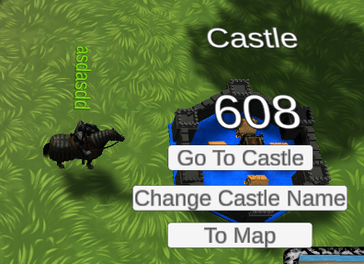
Źródło : Opracowanie własne
Rysunek 34. Podmenu zmiany nazwy zamku
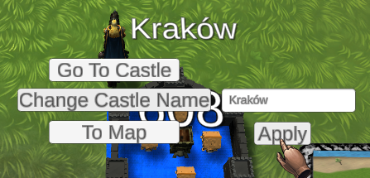
Źródło : Opracowanie własne

-Pod menu wioski, kiedy gracz kliknie na wioskę pojawi się menu w którym będzie miał możliwość próby kradzieży surowców lub powrotu do mapy.
Rysunek 35. Podmenu wioski
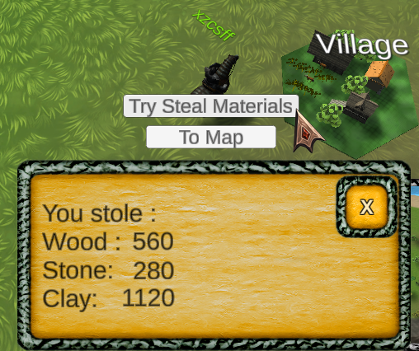
Źródło : Opracowanie własne

-Okno końca gry, kiedy gracz straci wszystkie zamki pojawi się informacja o końcu gry, po kliknięciu przycisku „OK” gracz powróci do głównego menu.
Rysunek 36. Game over
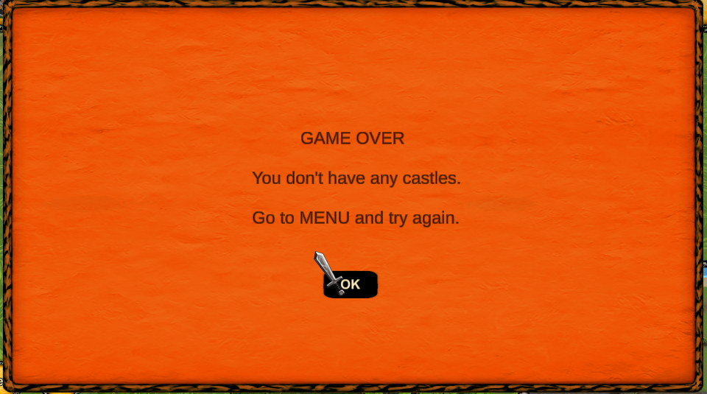
Źródło : Opracowanie własne

3.2 Scena Zamku
W widoku zamku gracz zarządza swoim zamkiem w którym znajdują się następujące budynki
-Ratusz , im większy poziom tego budynku tym mniejszy koszt rozbudowy reszty budynków.
-Koszary, w tym budynku można rekrutować jednostki.
-Warsztat budowy wież, gracz ma możliwość budowy wież.
-Kopalnia gliny, im wyższy poziom tym więcej gliny gracz jest w stanie wydobyć.
-Kamieniołom, im wyższy poziom tym więcej kamienia gracz jest w stanie wydobyć.
-Tartak, im wyższy poziom tym więcej drewna zdobywa gracz.
-Mur, im wyższy poziom tym więcej jednostek przeciwnika musi się przedostać do zamku aby go zdobyć.
-Kuźnia, poziom kuźni odblokowuje możliwości rekrutowania coraz lepszych jednostek oraz budowania coraz lepszych wież.
Modele

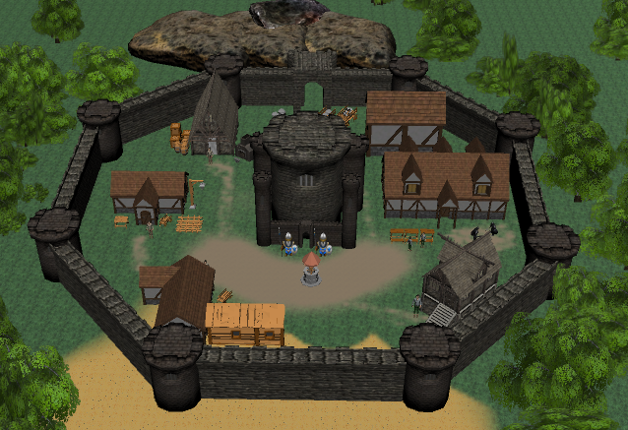

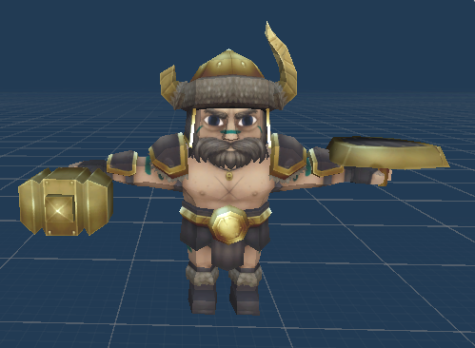
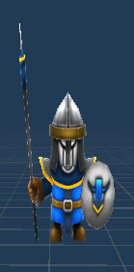
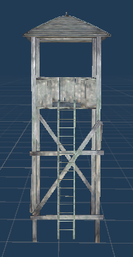
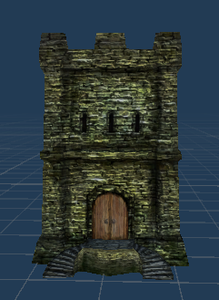
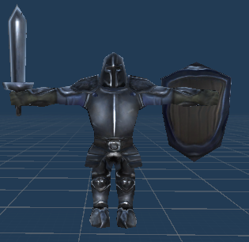
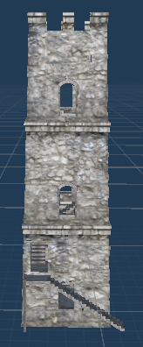

Kod
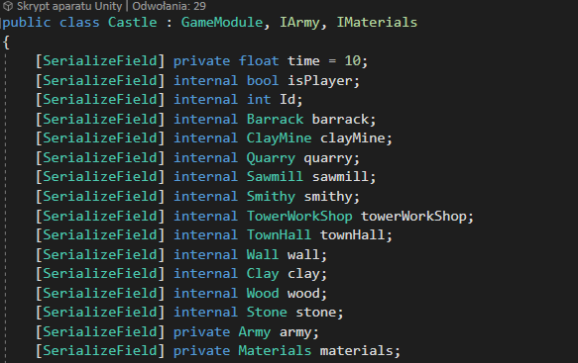

Dźwięki
Na scenie zamku odtwarzana jest jedna ścieżka która się zapętla.
UI
Każdy z budynków posiada swoje zastosowania które gracz może sprawdzić klikając na budynek który go interesuje. Oprócz informacji co do działania danego budynku oraz informacji na temat tego ile potrzeba surowców oraz czasu do podniesienia poziomu, gracz ma możliwość wybudowania kolejnego poziomu budynku za pomocą przycisku „Build”.
Budynek „Koszary” oraz „Warsztat wież” zawierają dodatkowy przycisk w którym gracz może wyszkolić jednostki lub wybudować wieże.
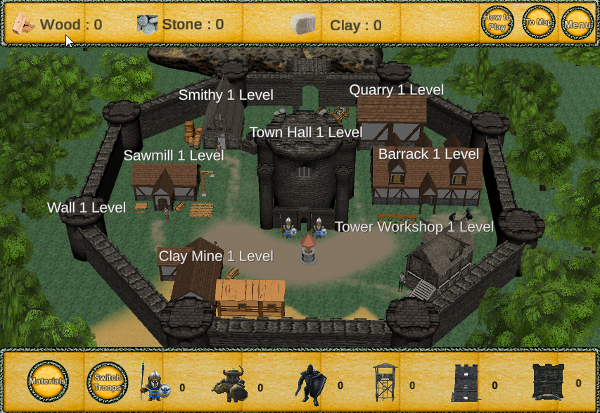
Rysunek 42. Widok menu baraku
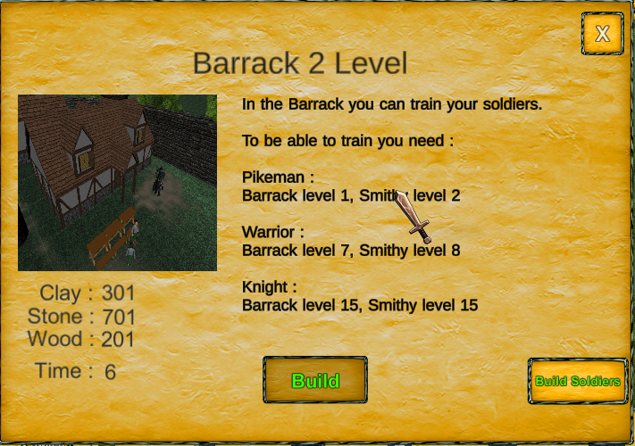
Źródło : Opracowanie własne

Rysunek 43. Widok menu warsztatu wież
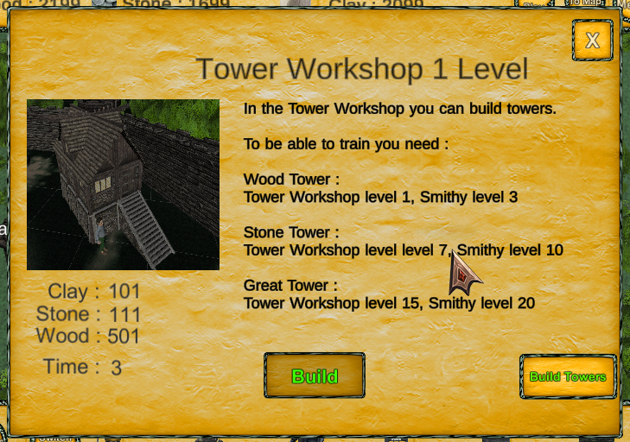
Źródło : Opracowanie własne
Kiedy gracz przejdzie do pod menu budowy zobaczy jakie wymagania musi spełnić aby wyszkolić daną jednostkę, jeżeli spełni dane wymagania będzie miał możliwość zakolejkowania do budowy kilku jednostek które wyszkolą się automatycznie jedna po drugiej .Rysunek 44. Widok budowy wież
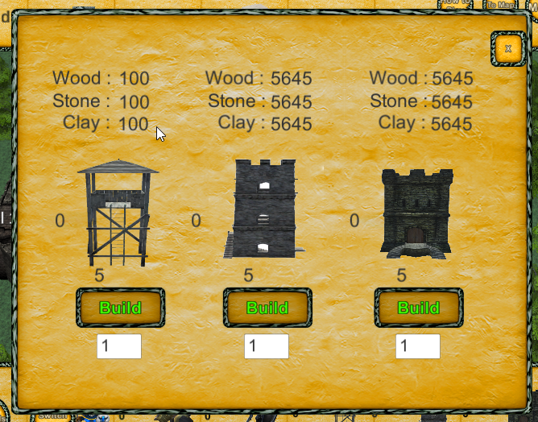
Źródło : Opracowanie własne

Rysunek 45. Widok budowy jednostek
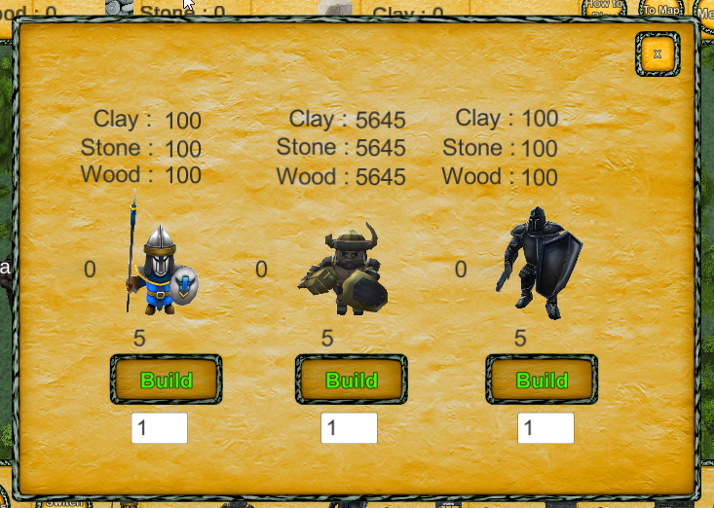
Źródło : Opracowanie własne

Przycisk “Switch troops” przenosi gracza do pod menu w którym zarządza swoją armią, może zdecydować jakie jednostki zostawić w zamku a jakie pozostawić w armii bohatera .
Podmenu dzieli się na dwie części, górna część pokazuje ile jednostek stacjonuje w zamku a, dolna cześć ile wojsk posiada bohater, aby na przykład przesunąć wojska do zamku gracz musi wpisać w danym oknie ilość jaką chce pozostawić i kliknąć w przycisk „Switch to Castle”.

Rysunek 47. Widok przesuwania wojsk
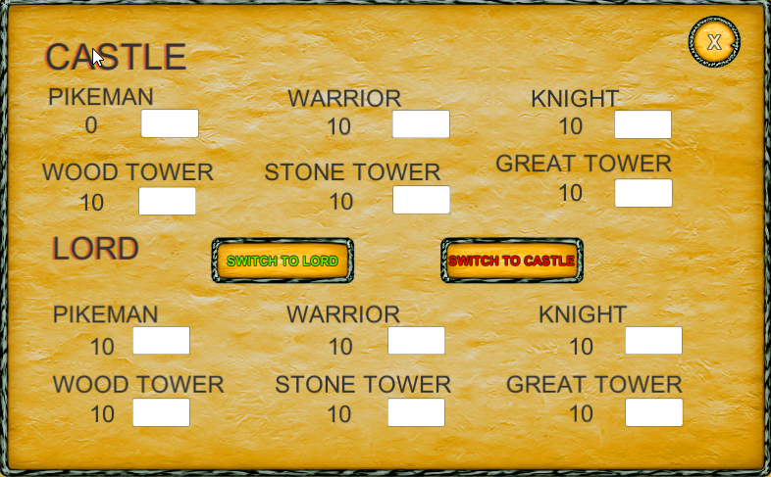
Źródło : Opracowanie własne

Przycisk „Materials” działa podobnie jak mechanizm zarządzania jednostkami tylko że dotyczy materiałów.
Rysunek 48. Widok przesuwania materiałów
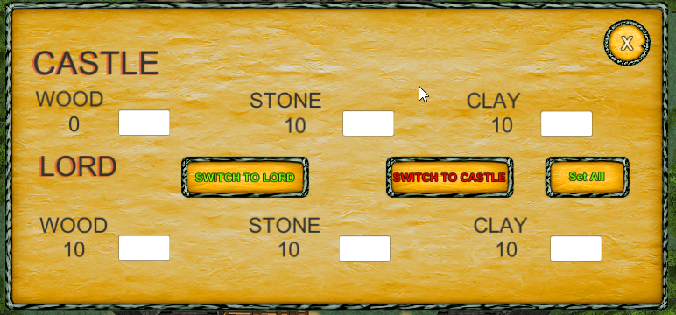
Źródło : Opracowanie własne

„How to play” po naciśnięciu graczowi wyświetli się krótka instrukcja która podpowiada graczowi co może zrobić na scenie zamku. Instrukcja ta wyświetla się automatycznie gdy gracz pierwszy raz wchodzi na scene zamku.
Rysunek 49. Widok “Jak grać” na scenie zamku
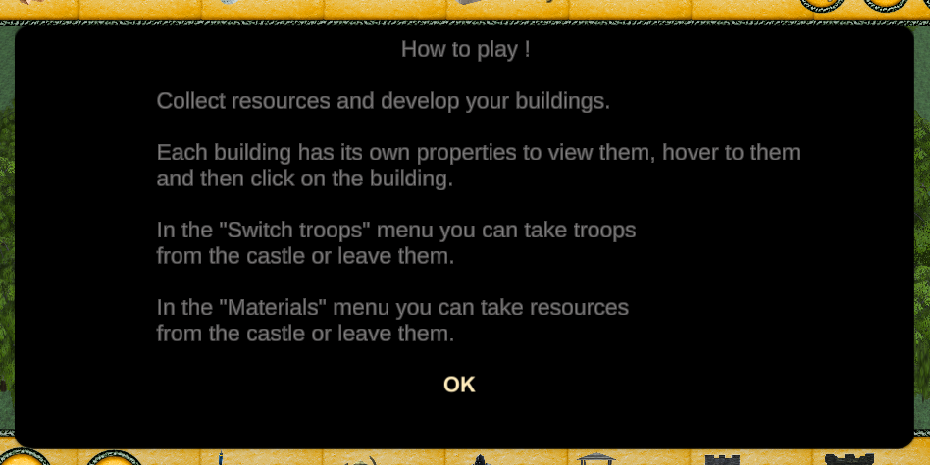
Źródło : Opracowanie własne

3.3 Scena Walki
Na scenie walki gracz broni swojego zamku lub próbuje przejąć zamek przeciwnika.
Aby obronić swój zamek gracz ma możliwość stawiania wcześniej wybudowanych wież, na krętej drodze którą musi przejść wojsko przeciwnika. Jeżeli gracz wpuści do zamku zbyt wielu żołnierzy przeciwnika zamek zostaje przejęty. Wieże gracz buduje klikając na jedną z wież następnie przesuwa ją myszką w miejsce w którym chce ją wybudować, wieża jest kolorowana na czerwono jeżeli gracz nakieruje na miejsce w którym nie można jej wybudować.
Na poniższym zdjęciu znajduje się widok który zobaczy gracz kiedy będzie próbował bronić swojego zamku. Dolny panel pokazuje ilość wież jaką posiada gracz oraz przycisk „How to play” który daje graczowi podpowiedź jak zachować się na scenie walki.
Górny panel zawiera przycisk „Give up” który pozwala graczowi wcześniejsze poddanie się .
Ilość wojsk jaką posiada przeciwnik, informację ile wojsk zdołało już wejść do zamku oraz ile jest potrzebne aby przejąć zamek. Liczba jaka musi wejść do zamku aby go przejąć zależy od poziomu muru w zamku oraz od ilości wojsk w nim stacjonujących.

Rysunek 50. Widok sceny walki “Gracz broni”
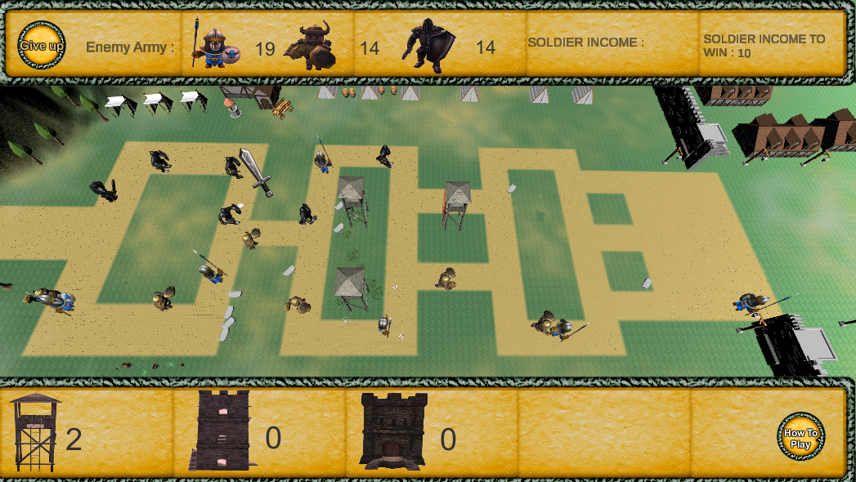
Źródło : Opracowanie własne
Rysunek 51. Widok “Jak grać” scena walki
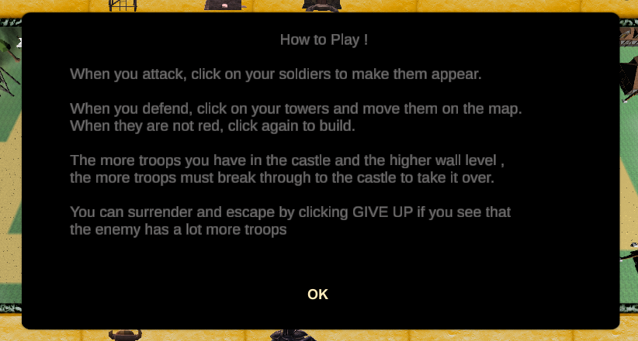
Źródło : Opracowanie własne

Kiedy gracz jest atakującym jego wojska także są pokazane w dolnym panelu i w tym przypadku to on próbuje przedrzeć się do zamku przeciwnika. Klikając w daną jednostkę pojawia ona się na początku drogi i podąża automatycznie w stronę zamku. Przeciwnik (AI) buduje automatycznie wieże w losowych miejscach.
Rysunek 52. Scena walki „Gracz atakuje”
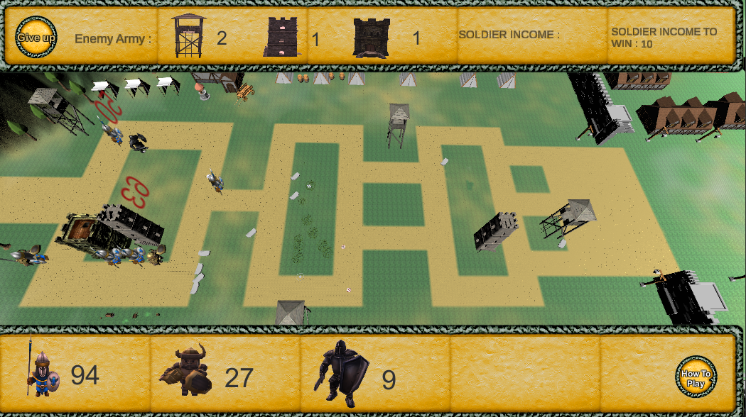
Źródło : Opracowanie własne

Gdy gracz nie zdoła obronić swojego zamku wyświetla się czerwony ekran z informacją o porażce i z przyciskiem który przenosi gracza do głównej mapy.

Rysunek 53. Gracz przegrywa
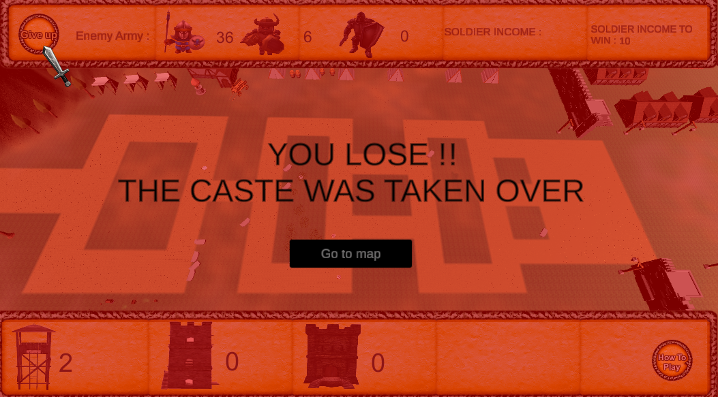
Źródło : Opracowanie własne

Kiedy gracz przejmie zamek wyświetla się zielony ekran z przyciskiem który przenosi gracza do nowo zdobytego zamku.

Rysunek 54. Gracz wygrywa
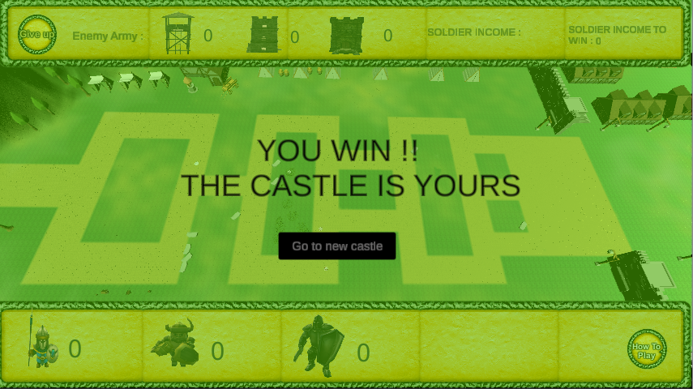
Źródło : Opracowanie własne

Modele

Kod

Dźwięki

AI

UI
3.4 Menu

W menu głównym gry gracz ma trzy opcje do wyboru :
- „New Game”. Kiedy gracz kliknie ten przycisk uruchomi się animacja która przeniesie gracza do pod menu rozpoczęcia gry. Pod menu po lewej stronie zawiera informacje na temat bohatera którego aktualnie gracz ma zaznaczonego , w górnej części może wpisać swoje imię które zostanie wykorzystane do zapisu postępów gry. Strzałki umożliwiają wybranie bohatera. Kiedy gracz wybierze już swojego bohatera i chcę rozpocząć swoją grę ma możliwość kliknięcia start.

Rysunek 37. Menu główne
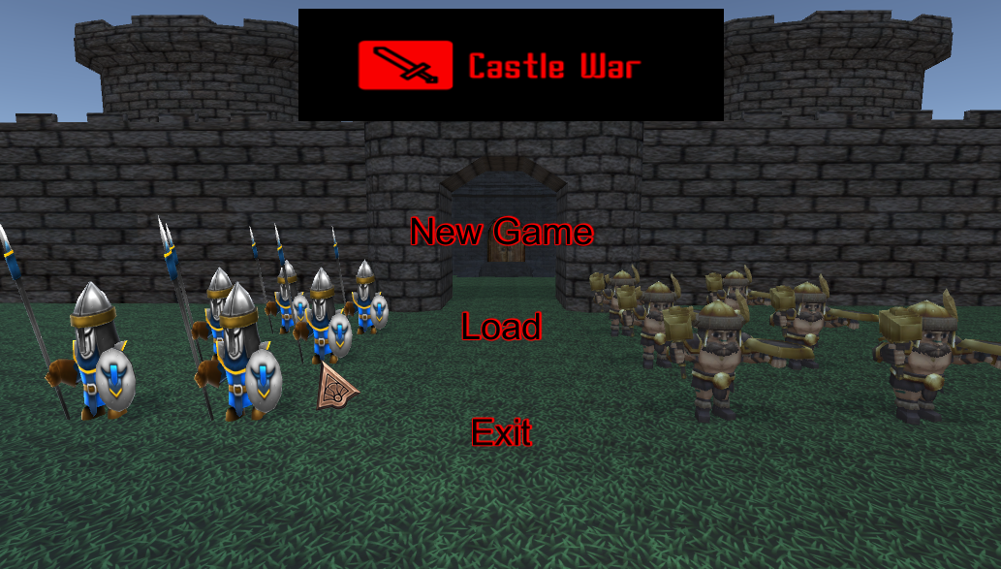
Źródło : Opracowanie własne

Rysunek 38. Wybór Artura
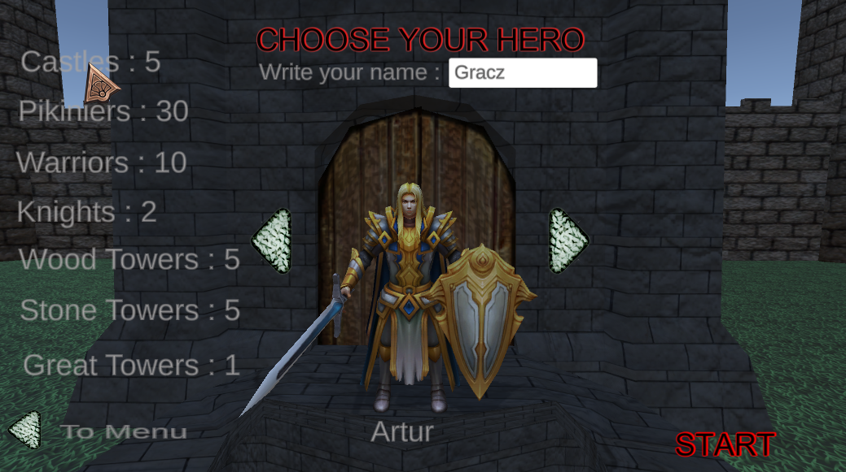
Źródło : Opracowanie własne

Rysunek 39 Wybór Bogusa

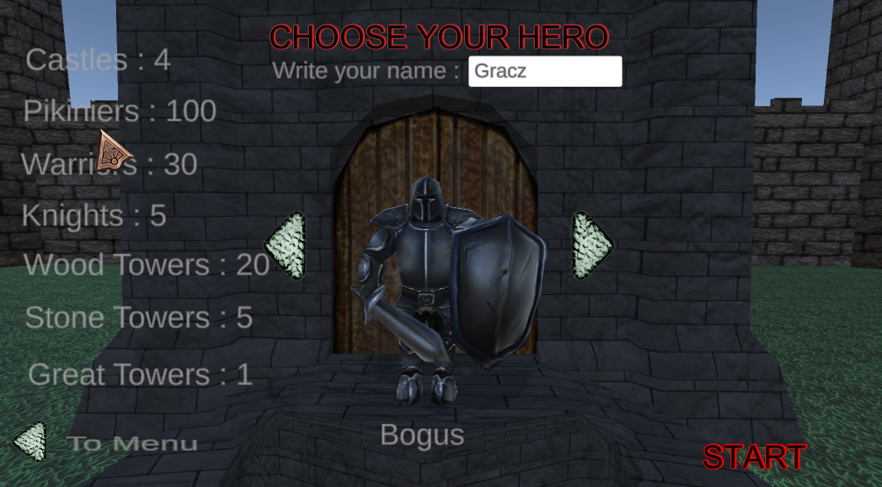
Źródło : Opracowanie własne

- “Load” gracz może wczytać stan gry którą wcześniej rozpoczął klikając w nazwę którą wybrał przy rozpoczęciu gry.

Rysunek 40. Widok menu wczytywania
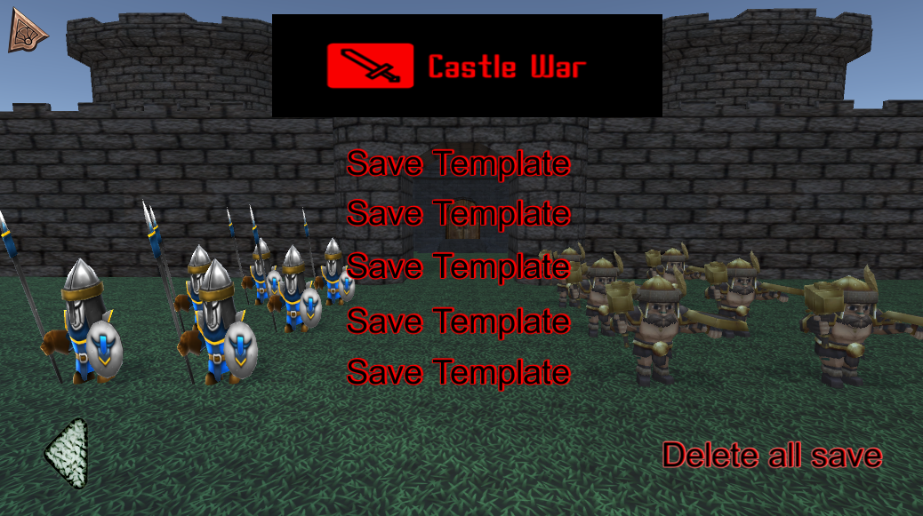
Źródło : Opracowanie własne

-„Exit” po kliknięciu gra się wyłącza

Komputerswiat.pl – Popularne silniki graficzne – którego warto się nauczyć , 18 kwietnia 2018, https://www.komputerswiat.pl/gamezilla/artykuly/popularne-silniki-graficzne-ktorego-warto-sie-nauczyc/34fhly1
Unity3d.com – Unity’s interface , 19 stycznia 2021, https://docs.unity3d.com/Manual/UsingTheEditor.html
Unity3d.com - Asset workflow, 19 stycznia 2021, https://docs.unity3d.com/Manual/AssetWorkflow.html
Unity3d.com – Editor Features, 19 stycznia 2021, https://docs.unity3d.com/Manual/EditorFeatures.html
logicsimplified.com– Unity adventages and disadventages, https://logicsimplified.com/newgames/unity-3d-game-development-advantages-and-disadvantages/
Unity3d.com – Troubleshooting, 19 stycznia 2021, https://docs.unity3d.com/Manual/TroubleShootingEditor.html
Unity3d.com – Create High-Quality Light Fixtures in Unity ,18 stycznia 2019, https://docs.unity3d.com/uploads/ExpertGuides/Create_High-Quality_Light_Fixtures_in_Unity.pdf
Unity3d.com -Particle system modules ,20 kwietnia 2016, https://docs.unity3d.com/uploads/ExpertGuides/Particle_System_Modules.pdf
Unity3d.com -Photogrammetry workflow ,23 czerwiec 2017, https://unity3d.com/files/solutions/photogrammetry/Unity-Photogrammetry-Workflow_2017-07_v2.pdf?_ga=2.85360350.671298878.1557736081-261890804.1535615412
docs.microsoft.com, Wprowadzenie do środowiska IDE programu Visual Studio,19.03.2019, https://docs.microsoft.com/pl-pl/visualstudio/get-started/visual-studio-ide?view=vs-2019
Microsoft.com,Troubleshooting,https://docs.microsoft.com/pl-pl/visualstudio/gamedev/unity/troubleshooting/troubleshooting-and-known-issues-visual-studio-tools-for-unity
Arkadiusz Kondas – Kontrola wersji git, 12 sierpień 2014, http://itcraftsman.pl/kontrola-wersji-z-git-cz-1-wstep/
https://assetstore.unity.com/3d

